Formulario Categoría 3: Alianza Transformadora Organización – Aliado
Sección 1 · Datos del Aliado (o Aliados) Estratégico(s)
Si la alianza involucra más de un aliado, replique esta sección por cada uno.
Razón social del aliado
Tipo de aliado | [Consultora · Integrador · Agencia · Partner tecnológico · Academia · Gremio · Otro]
Sector / especialidad
NIT
País de origen
Año de fundación
Contacto principal
Cargo
Correo electrónico
Sección 2 · Naturaleza de la Alianza
2.1 Tipo de vínculo formal
☐ | Contrato de prestación de servicios profesionales plurianual
☐ | Convenio marco de colaboración
☐ | Joint Venture o sociedad
☐ | Acuerdo de innovación abierta o co-creación
☐ | Alianza académico-empresarial
☐ | Otro (especifique abajo)

Especifique o aclare el tipo de vínculo:

2.2 Periodo y dedicación de la alianza
Fecha de inicio de la alianza
Estado actual (vigente · pausada · finalizada)
Si finalizada, fecha de cierre
Modalidad de dedicación del aliado (FTE, horas-mes, on-demand)
Inversión total aproximada (rango)
Sección 3 · El Caso Colaborativo
Extensión máxima sugerida: 2.500 palabras. Estructure su respuesta así.
3.1 Problema o reto inicial
¿Qué situación motivó la alianza? ¿Qué brechas de capacidad enfrentaba la organización? ¿Qué intentó resolver por sí sola antes de buscar un aliado?
[Problema o reto inicial]

3.2 Modelo de trabajo conjunto
¿Cómo se diseñó la colaboración? ¿Qué gobernanza compartida operó? ¿Hubo equipos mixtos? ¿Cómo se tomaban decisiones?
[Modelo de trabajo conjunto]

3.3 Transformación organizacional lograda
¿Qué cambió en la organización? Describa cambios en procesos, roles, estructuras, gobernanza, modelo operativo o cultura, atribuibles a la alianza.
[Transformación organizacional lograda]

3.4 Resultados de negocio y de experiencia
Síntesis cualitativa. Los datos cuantitativos van en la Sección 4.
[Resultados de negocio y de experiencia]

Sección 4 · Indicadores Antes y Después
Diligencie los indicadores vinculados a la alianza. Incluya tanto métricas MEVE (NPS, eNPS, IME, ROX) como métricas de negocio (ingresos, churn, productividad, costo de servir, tiempos).
Indicador | Antes de la alianza | Después de la alianza | Variación % | Fuente / método
Sección 5 · Rol Detallado del Aliado
Este es el corazón de la evaluación. Sea preciso y verificable.

5.1 Aportes específicos del aliado
¿Qué aportó concretamente? Metodologías, frameworks, expertise, tecnología, talento, contactos, conocimiento sectorial. Sea específico.
[Aportes específicos del aliado]

5.2 Cómo trabajó (modelo operativo del aliado)
¿De qué forma operó dentro de la organización? ¿Equipos integrados, comités, talleres, mentorías, ejecución directa? ¿Estuvo embebido o trabajaba aparte?
[Modelo operativo del aliado]

5.3 Línea divisoria de responsabilidades
Para mayor claridad, complete esta tabla.
Tema o entregable | Responsable principal (Org / Aliado) | Modelo (lidera · co-crea · soporta)
Sección 6 · Transferencia de Conocimiento y Apropiación Interna
Para el jurado, este punto es decisivo. Una alianza no premiable es aquella donde el aliado reemplazó capacidades sin transferirlas.
6.1 Mecanismos formales de transferencia
- Programas de formación a equipos internos (describa).
- Documentación operativa entregada y apropiada.
- Acompañamiento progresivo con reducción gradual del aliado.
- Comunidades de práctica internas instaladas.
- Otros mecanismos (especifique).
[Describa los mecanismos de transferencia utilizados]
6.2 Evidencia de apropiación interna
¿Cómo sabemos que la capacidad quedó instalada en la organización? Describa qué equipos internos hoy ejecutan lo que antes hacía el aliado, qué decisiones se toman sin su intervención, qué métricas se gestionan internamente.
[Evidencia de apropiación interna]

6.3 Estado actual de la relación
☐ | La alianza continúa en su modelo original.
☐ | El rol del aliado se ha reducido significativamente y la organización sostiene la capacidad de forma autónoma.
☐ | La alianza finalizó y la capacidad construida sigue operando con apropiación interna comprobada.
☐ | Otro (describir abajo).

Sección 7 · Carta de Validación del Patrocinador C-Level
Adjunte la carta firmada por el patrocinador ejecutivo de la organización. Puede usar el siguiente modelo como referencia.
Yo, [nombre], en mi calidad de [cargo C-level] de [organización], confirmo que [aliado] ha sido un actor clave en la construcción de las capacidades descritas en esta postulación. Doy fe de la coautoría del caso, del rol específico desempeñado por el aliado y del impacto verificable que la alianza ha tenido en nuestra organización. Autorizo la presentación conjunta de esta candidatura y acepto que el Comité Técnico Evaluador de AGX realice las verificaciones necesarias, incluyendo entrevistas independientes a equipos internos.
Marque ☐ si adjunta la carta firmada como anexo:
☐ | Carta de validación C-level adjunta como Anexo numerado.
Sección 8 · Firmas Conjuntas
La postulación a la Categoría 3 requiere firma de ambas partes. Una sola firma invalida la postulación.
8.1 Por la Organización

Representante Legal · Nombre, cargo y firma

Organización: __________________________
C.C.: __________________________
Fecha: ____ / ____ / 2026
8.2 Por el Aliado Estratégico

Representante Legal · Nombre, cargo y firma

Aliado: __________________________
C.C.: __________________________
Fecha: ____ / ____ / 2026

PASO 3 : ENVÍO DE POSTULACIÓN
Al Descargar el formulario y finalizar el diligenciamiento del formulario:
Botón: SUBIR FORMULARIO
BOTON: SUBIR ARCHIVOS DE EVIDENCIAS
Adicionar CASILLAS DE CHECK PARA:
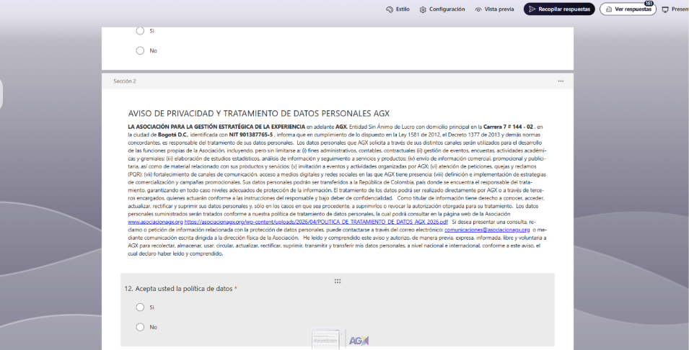
TEXTO: He leído y comprendido este aviso y autorizo, de manera previa, expresa, informada, libre y voluntaria a AGX para recolectar, almacenar, usar, circular, actualizar, rectificar, suprimir, transmitir y transferir mis datos personales, a nivel nacional e internacional, conforme a este aviso, el cual declaro haber leído y comprendido.
☐ Acepto

ENVIAR POSTULACIÓN
Estado generado:
POSTULACIÓN RECIBIDA
MENSAJE: ¡Postulación recibida con éxito!
Gracias por ser parte de los Premios MEVE 2026. Tu organización ha dado un paso más en el camino hacia la excelencia y la transformación a través de la experiencia.
Pronto compartiremos contigo los siguientes pasos del proceso.

Recuerda que una candidatura únicamente será considerada inscrita cuando se cumpla con la totalidad del proceso:
✓ Formulario enviado.
✓ Evidencias cargadas.
✓ Orden de compra solicitada a AGX y factura emitida.
✓ Pago realizado.
✓ Comprobante validado.

ULTIMO PASO: SOLICITUD DE FACTURACIÓN Y PAGO
Para que una postulación sea considerada oficialmente inscrita y pueda continuar con el proceso de evaluación de los Premios MEVE 2026, la organización deberá realizar el pago de los derechos de participación correspondientes a la(s) categoría(s) seleccionada(s), de acuerdo con las tarifas vigentes publicadas en la convocatoria.
El pago NO se realiza antes de enviar la postulación. Este proceso ocurre en paralelo o después del envío del formulario, siguiendo los pasos descritos a continuación.
Valor a pagar

EMPRESA AFILIADA A AGX

TIPO DE PARTICIPANTE | TARIFA
Empresa afiliada que gestiona experiencia | $2.000.000 + IVA
Empresa proveedora afiliada (consultoría / tecnología / BPO) | $3.000.000 + IVA

EMPRESA NO AFILIADA A AGX

TIPO DE PARTICIPANTE | TARIFA
Empresa no afiliada que gestiona experiencia | $3.000.000 + IVA
Empresa proveedora no afiliada  (consultoría / tecnología / BPO) | $4.000.000 + IVA
NOTA: Se dará un descuento del 10% a partir de la 2ª postulación.

Datos de AGX para la orden de compra
La organización deberá generar una orden de compra por el monto correspondiente a la tarifa de postulación, utilizando los siguientes datos:
RAZÓN SOCIAL: GREMIO COLOMBIANO DE LA EXPERIENCIA
NIT: 901387765-5
Dirección: Carrera 7 No. 144-98
Ciudad y país: Bogotá D.C., Colombia
(Nota ES POSIBLE mostrar estos datos en una tarjeta o recuadro visualmente diferenciado, con botón de "Copiar" junto a cada campo, para evitar errores de transcripción por parte del postulante.)
3.4 Envío de la orden de compra
La orden de compra deberá remitirse a:
Para: administrativo@asociacionagx.org (Maritza Vázquez)
Con copia a: estrategia@asociacionagx.org
¿Dudas sobre este paso? WhatsApp: +57 311 442 4110
Una vez AGX reciba y valide la orden de compra, procederá con la expedición de la factura electrónica correspondiente.
3.5 Datos bancarios para el pago
Una vez recibida la factura electrónica, la organización podrá realizar el pago mediante transferencia electrónica o consignación bancaria a la siguiente cuenta:
Titular de la cuenta: Asociación para la Gestión Estratégica de la Experiencia – AGX
Banco: Davivienda
Tipo de cuenta: Ahorros
Número de cuenta: 008700486015
(Nota este bloque debe aparecer visualmente separado del bloque de datos de la orden de compra —en una tarjeta o sección distinta—, ya que corresponden a momentos diferentes del proceso: primero se solicita la OC con los datos fiscales de AGX, y solo después de recibir la factura se realiza el pago a la cuenta bancaria.)
Envío del comprobante de pago
Una vez realizado el pago, la organización deberá remitir el comprobante de la transacción al correo electrónico administrativo@asociacionagx.org, con copia a estrategia@asociacionagx.org, indicando la siguiente información:
- Nombre de la organización postulante.
- Número de referencia de la postulación (ver numeral 3.2).
- Categoría(s) inscrita(s).
- Nombre del responsable de la postulación.
- Correo electrónico para el envío de la factura electrónica.
- Razón social de la empresa.
- NIT.
Confirmación de inscripción
La postulación quedará oficialmente inscrita únicamente cuando AGX confirme la recepción del pago correspondiente o la validación de la orden de compra, cuando esta modalidad haya sido previamente autorizada. Este estado deberá reflejarse en el panel de seguimiento del postulante dentro de la plataforma.

Revisar en la ejecución la viabilidad de
- El bloque de "datos AGX para OC" y el bloque de "datos bancarios" deben incluir un botón de copiar por campo.
- Considerar ofrecer, además del texto en pantalla, una opción de "Descargar ficha de datos AGX (PDF)" generada dinámicamente, para que el responsable de la postulación pueda reenviarla fácilmente a su área de Compras/Tesorería sin tener que redactar el correo desde cero.

